**Pipeline Handbook**

Detayli yazdigimiz kodlari pipeline paketiyle kullaniyoruz.

Icine scaler ve model olan bir operations yaziyoruz. Mesela scaler ve logistic regression.

Artik fit etmeye gececegiz.

Sonra predict aliyoruz.

**Get_params-->** bize hangi algoritmayi sectiysek ona gore ilgili parametreleri veriyor

Burda mesela logistic regression sectik, onunla ilgili parametreleri getiriyor.

**Set_params ise-->** yukarida gelen parametrelerden secmis oldugumuzu set etmemizi sagliyor.

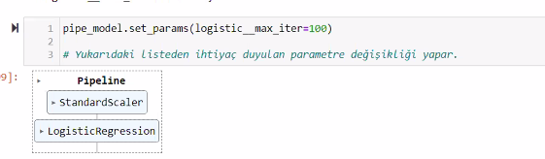

Bir de gridsearch ile yapalim

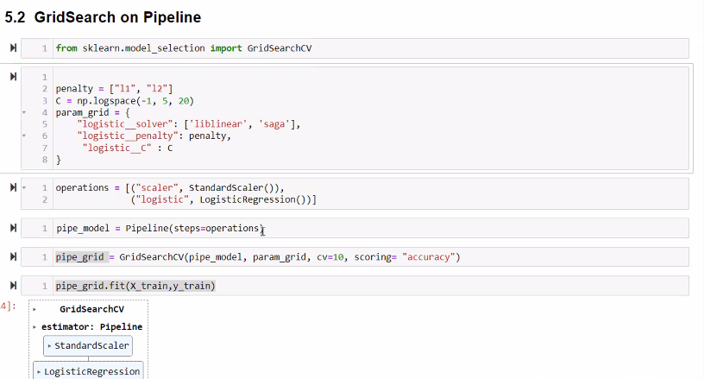

Verimiz dengeli oldugu icin scoring icin accuracy sectik.

Unbalanced olsaydi f1 ya da recall ya da precision kullanabilirdik.

Ama sadece tek secebilirdik.



Final modeli bu best parametrelerle kurmaya karar verdim, o yuzden bu parametreleri kullanmam lazim. Artik burda x ve y var. Cunku final modelde tum datasetimi kullaniyorum.

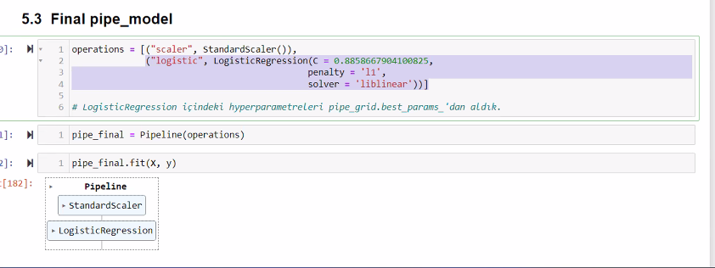

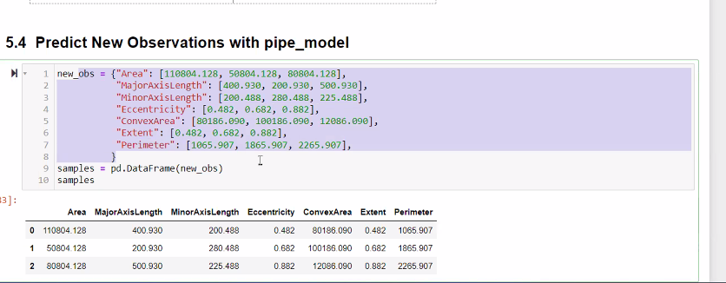

Sample olarak bir dataframe olusturdum

